Week van

Project:

Hoihoi!

Maandag:

Deze week start elke dag met een gezellig kerstforum. Er worden liedjes gezongen, een kerstverhaal verteld en er komt een toneeltje van marleen en Emmy (over een heks die niet van warmte houdt en een elfje die dat net wel doet).
Omdat het vorige week zo druk was, heb ik besloten om deze laatste week geen moetopdracht te geven. De meeste kinderen zijn echt wel moe. Vandaar dat een rustige week aan te raden leek.
In klas werd de laatste hand gelegd aan onze nieuwjaarsbrieven.
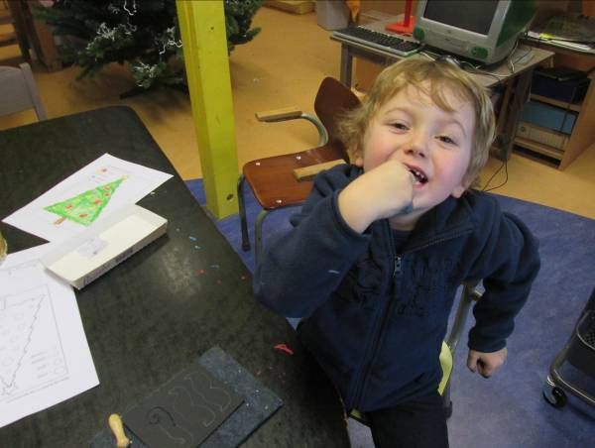

In de tekenhoek kwam een kerstboom met een kleurcode. Het was een echt succes.
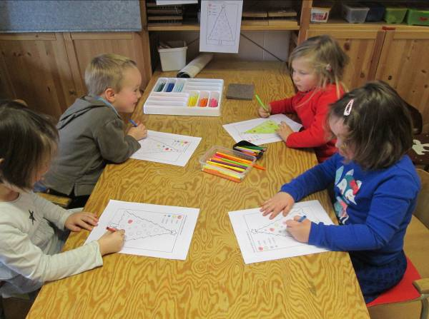

Verder hadden de kinderen de kans om in alle hoekjes te spelen. De plasticine werd weer boven gehaald. Er werden halskettingen geregen en ook boven werd er rustig gespeeld.
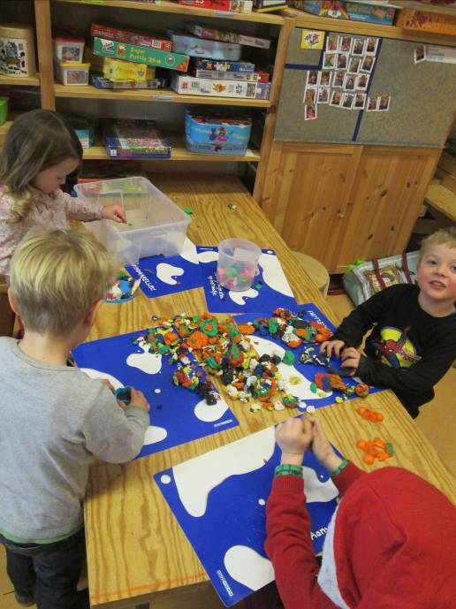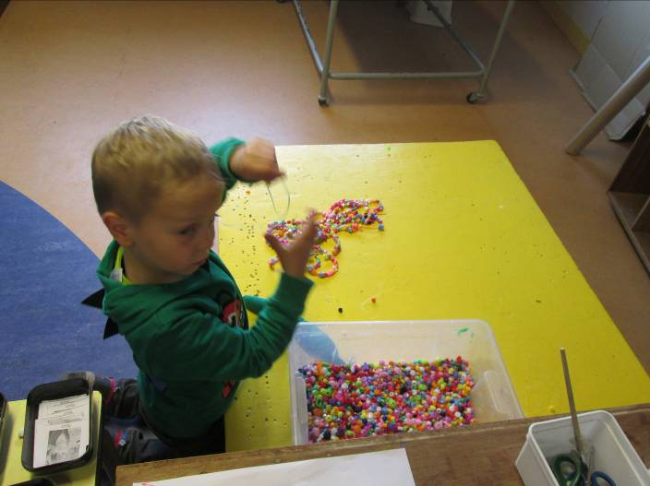
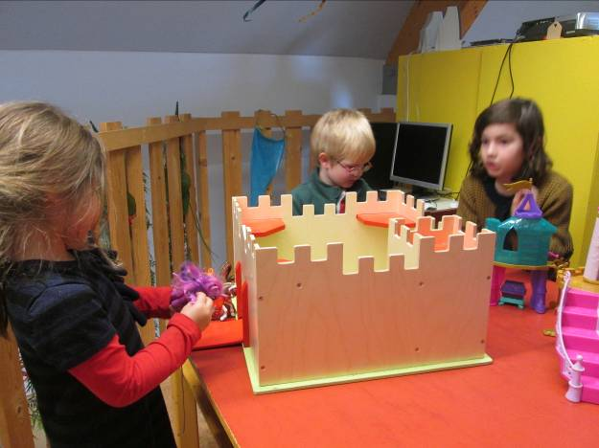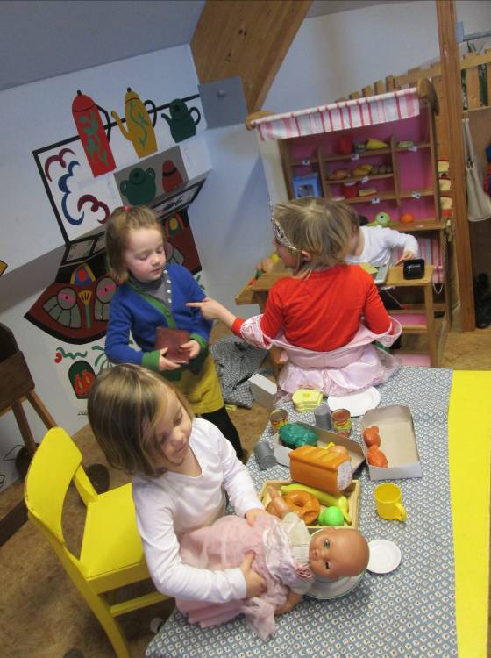
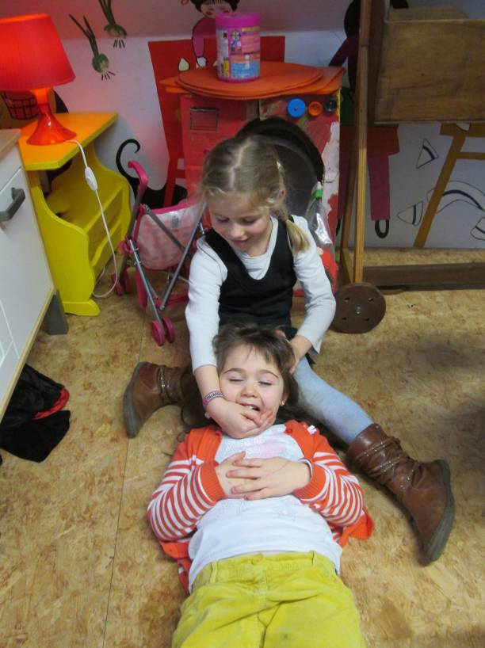

Deze morgen vroeg ik de kinderen wat ze deze week nog graag wilden doen in de klas. Spelletjes spelen en ‘koken’ waren de voornaamste zaken.

Dinsdag:

Na het kerstforum konden de vriendjes die dat wilden alvast ‘bunny hop’ spelen bij Shannen.
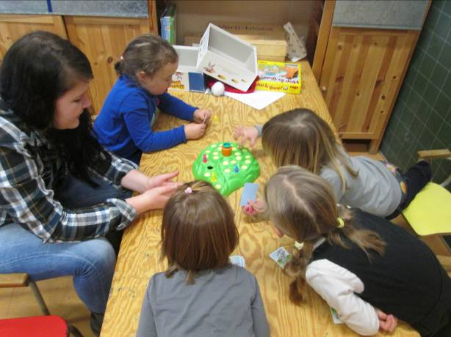
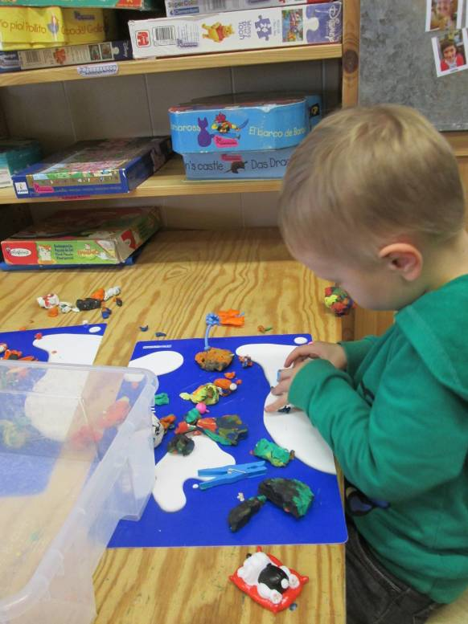 plasticine

Kerstboom met kleurcode
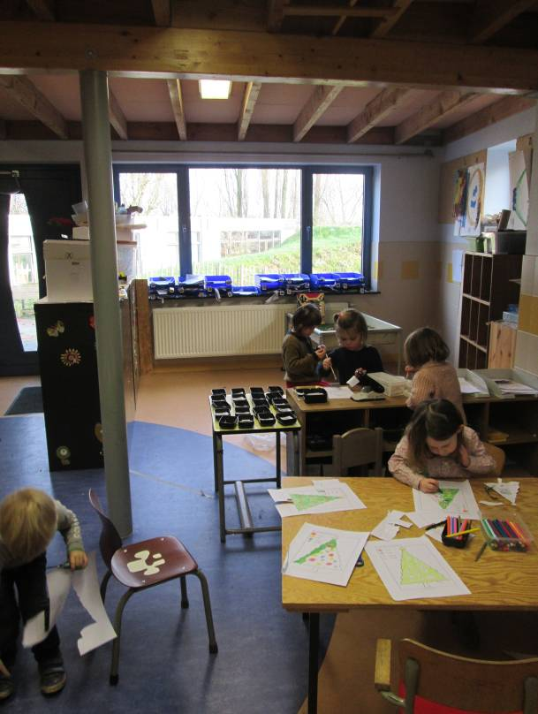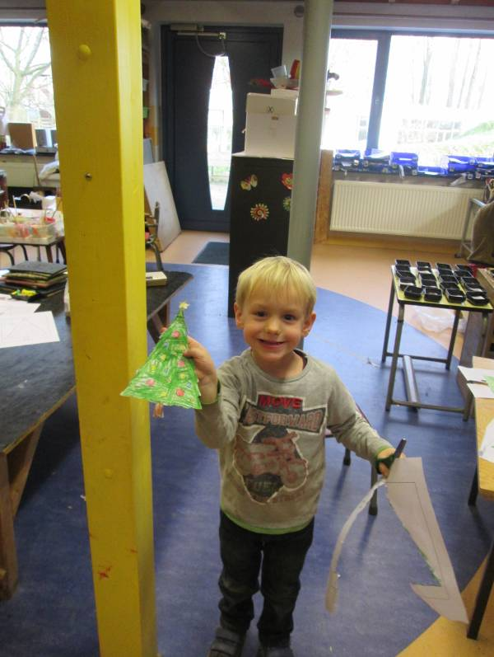

In de bouwhoek werd ook een boerderij gebouwd. De kinderen namen zelf foto’s (altijd lachen nadien).
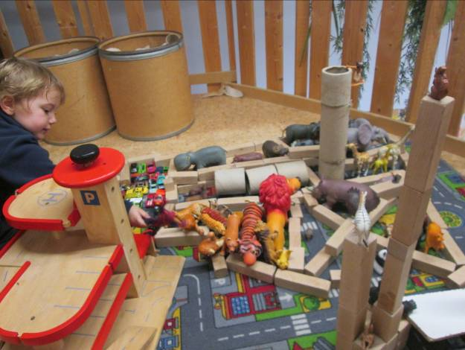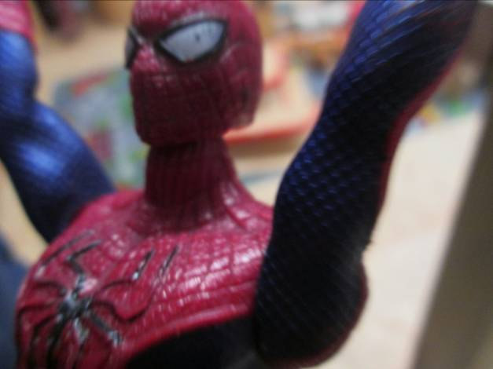
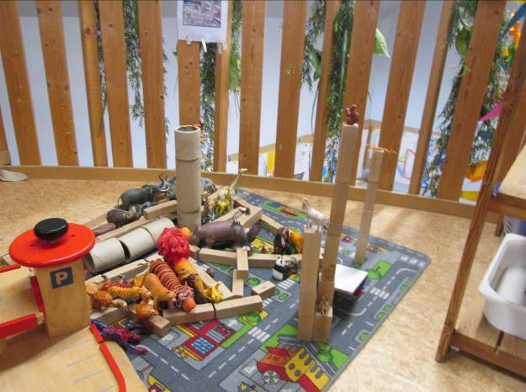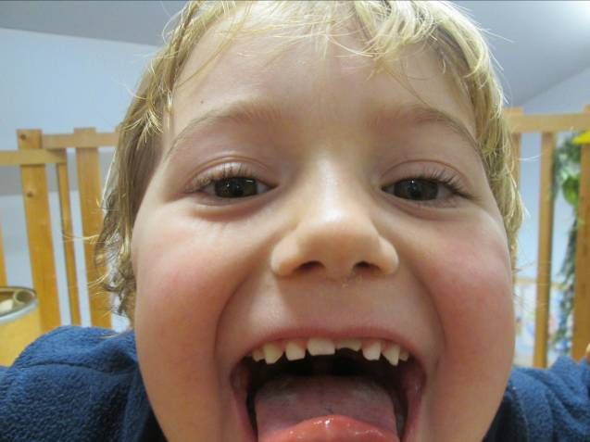
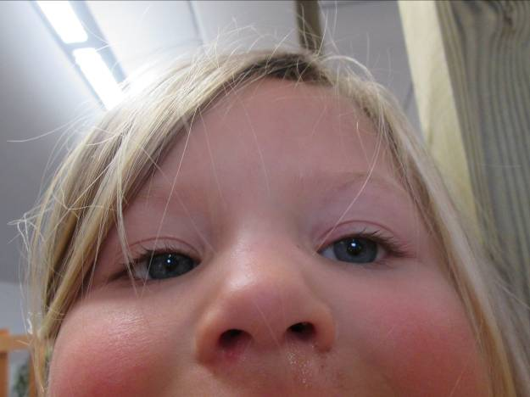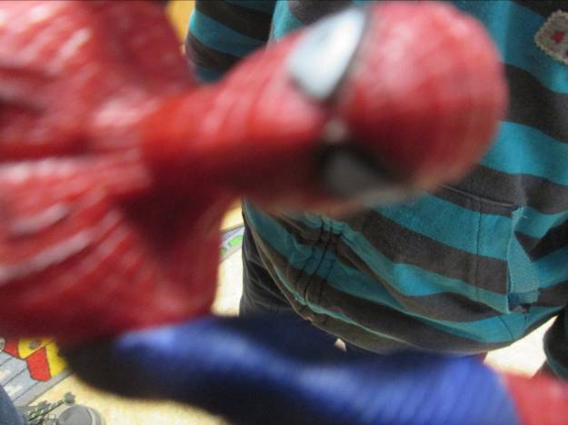
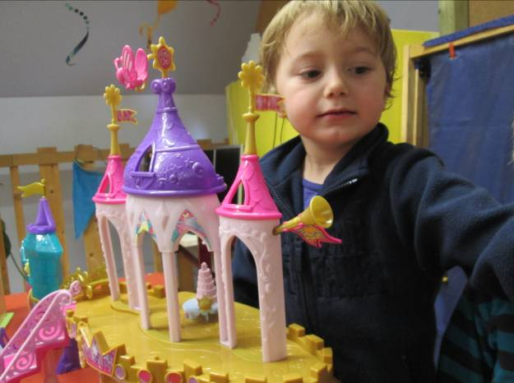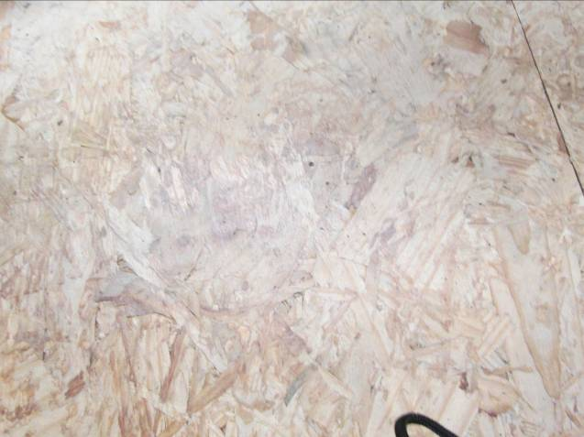
Aan de knutseltafel legde ik enkele mogelijkheden om volledig zelfstandig te knutselen. Zo kon er met vingerverf een kerstboom geschilderd worden. De kinderen konden ook met krijt op zwart papier tekenen. Dit was niet zo’n succes.
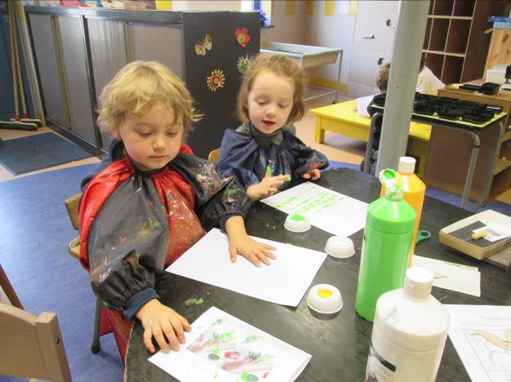

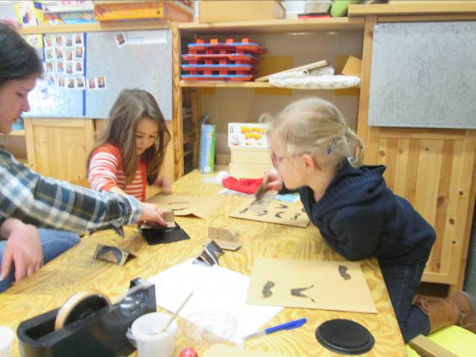 Ondertussen kwam iedereen één voor één bij mij (of Shannen) om de enveloppe van onze nieuwjaarsbrief te stempelen

Woensdag:

Leuke dag vandaag!!! Na het kerstforum kwamen 2 mama’s en enkele oud-leerlingen in de klas spelletjes spelen met ons! Een heleboel vriendjes brachten die mee van thuis!
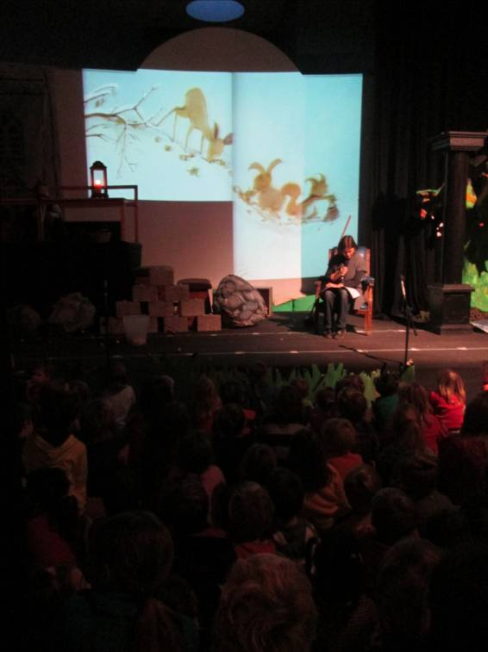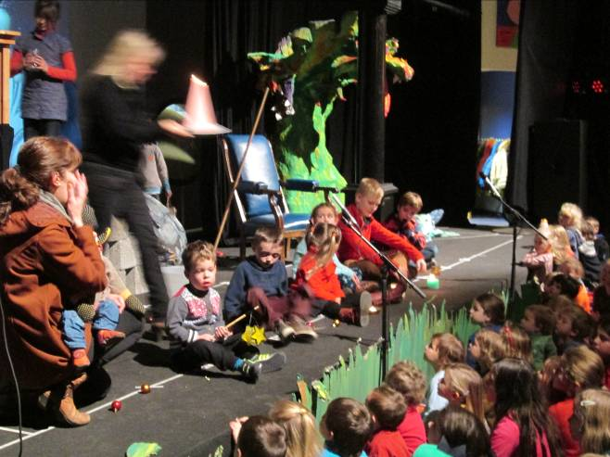
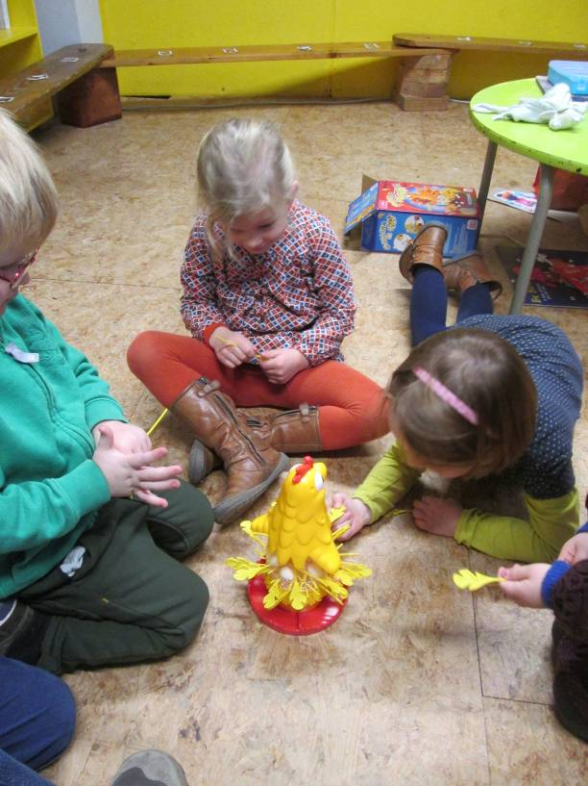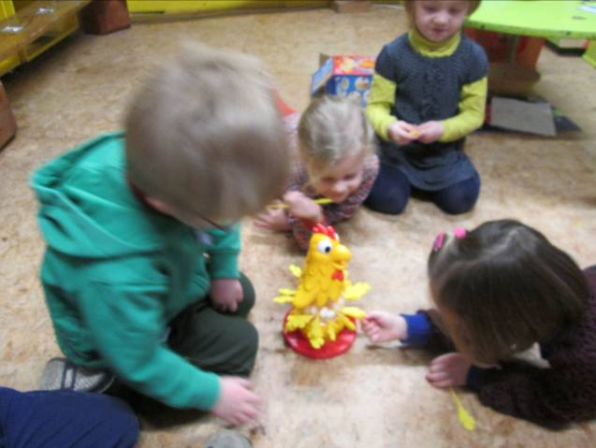
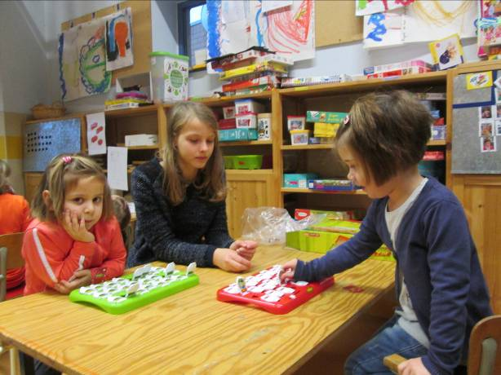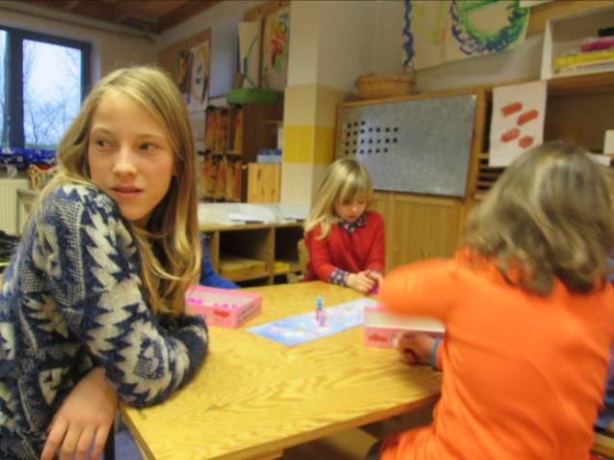
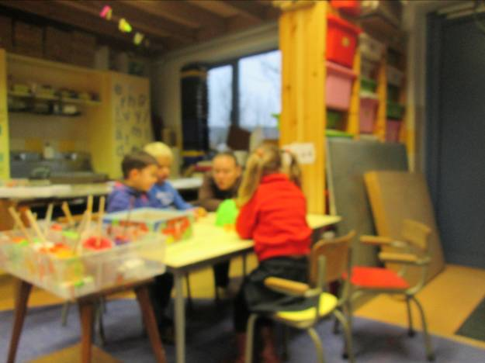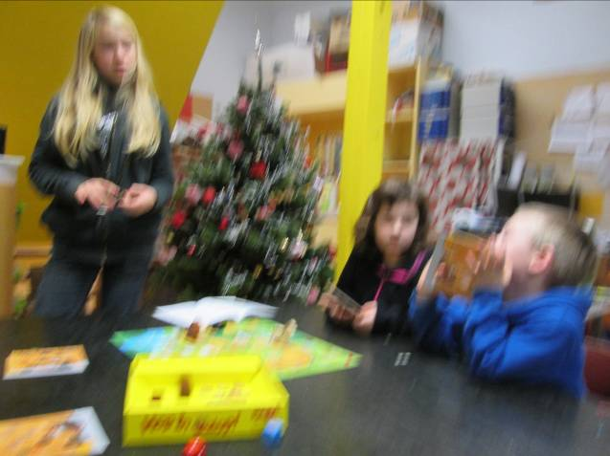
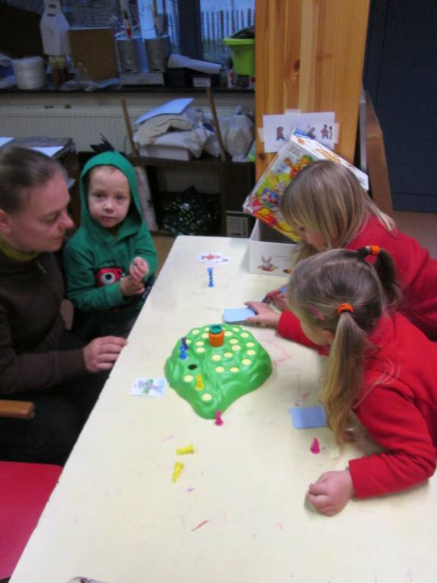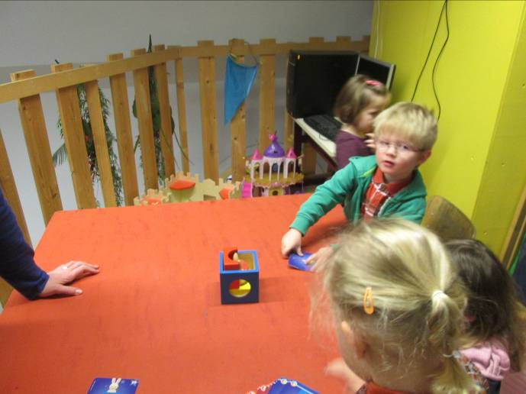
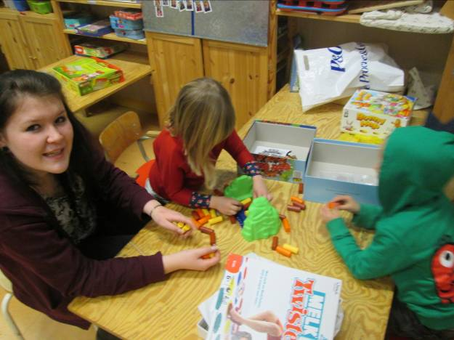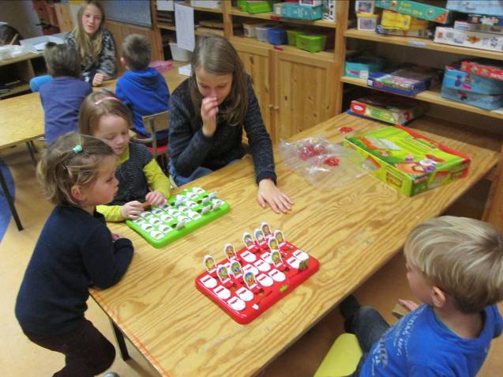
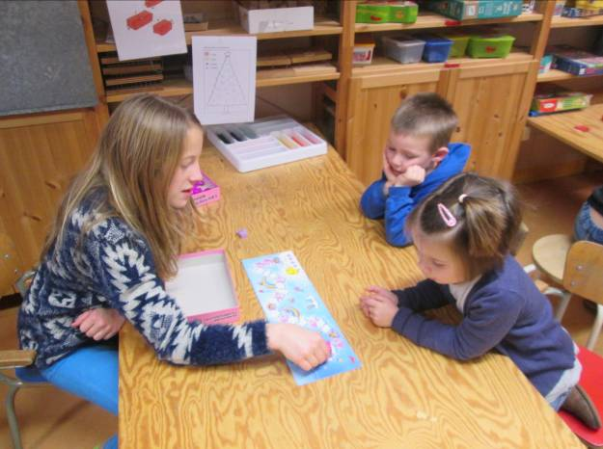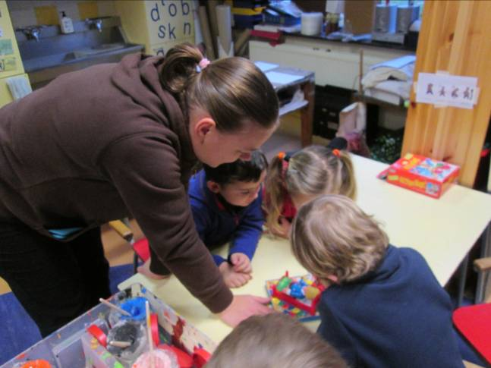

Na een aantal spelletjes hadden sommige kinderen er genoeg van. Die konden dan in de klas aan de slag in de hoekjes.
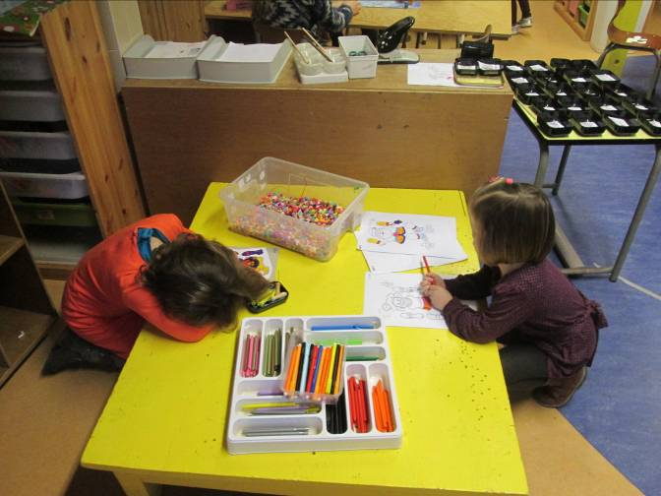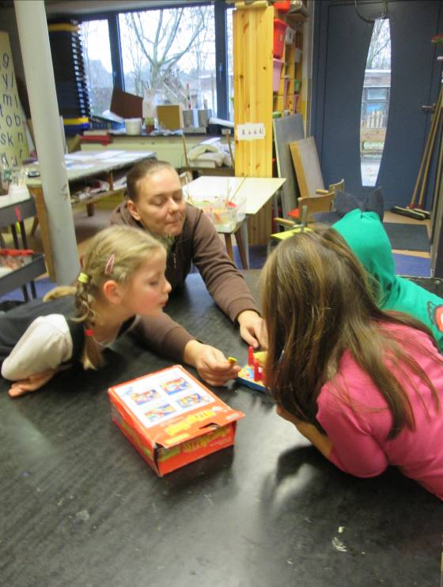
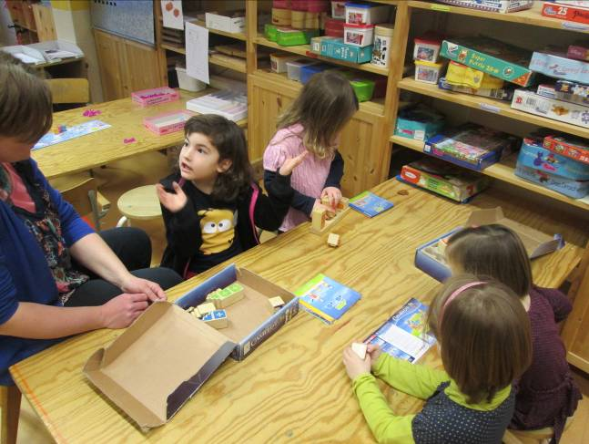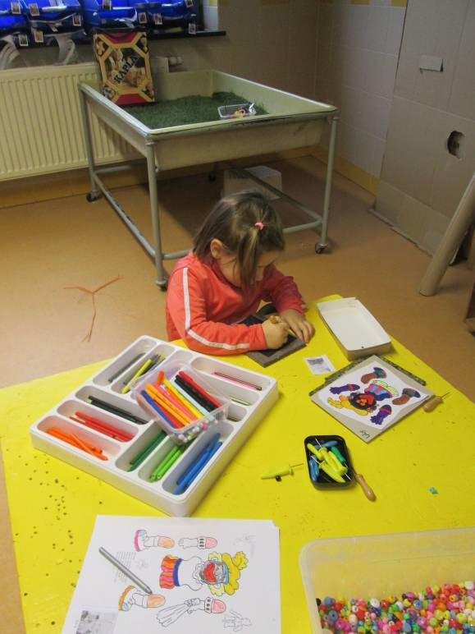

Na de speeltijd hadden onze vriendjes de keuze. Ofwel spelletjes spelen in de klas of naar het toneel van klas 5 en 6 gaan kijken. Afspraak was wel, als je kiest voor het toneel, blijf je daar gedurende het hele stuk. We kunnen niet heen – en weer lopen.
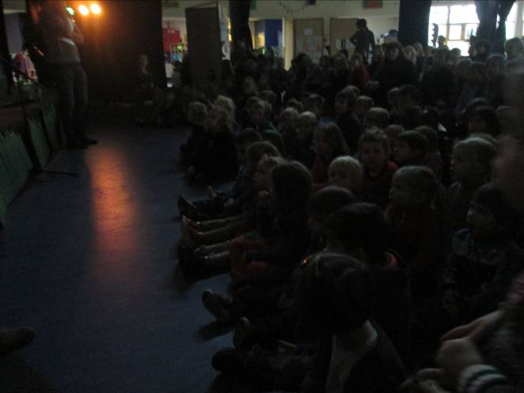
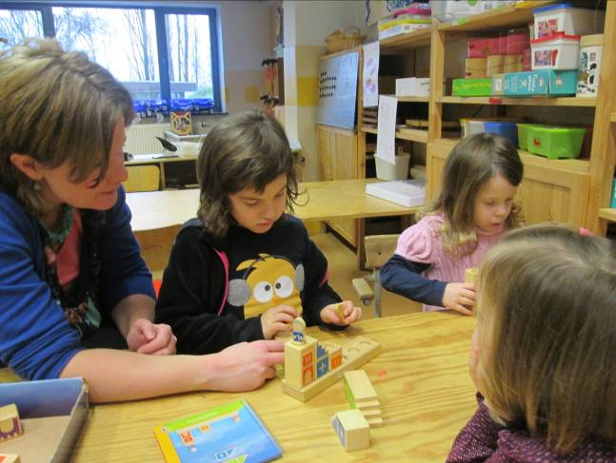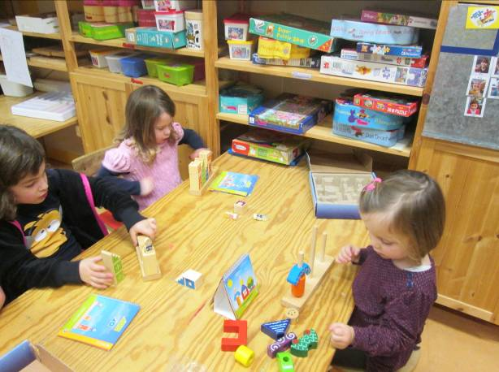
Om 11.20 u kwam Eva de kinderen die in de klas bleven halen om wat te bewegen. Voor 1 keer mochten we boven sporten!

Donderdag:

Na het forum en de turnles was er al speeltijd. Ja, de tijd vliegt hoor!

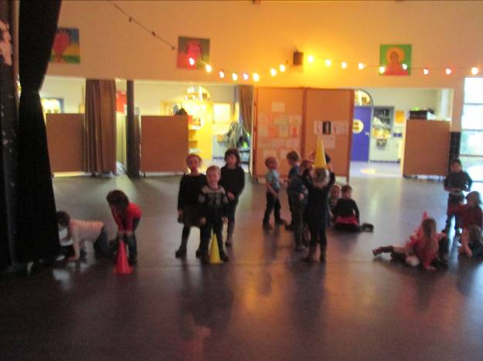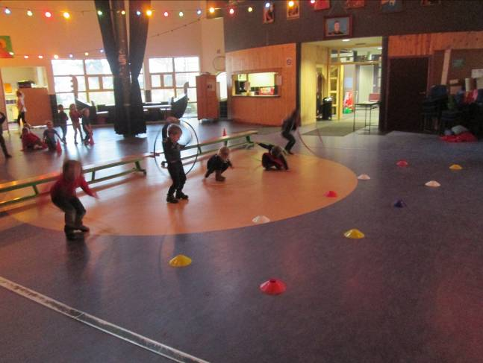

Eerst even de praatronde in om daarna aan de slag te gaan. De spelletjes bleven populair. Gelukkig waren er enkele oud-leerlingen in de klas die het zagen zitten om mee te spelen.
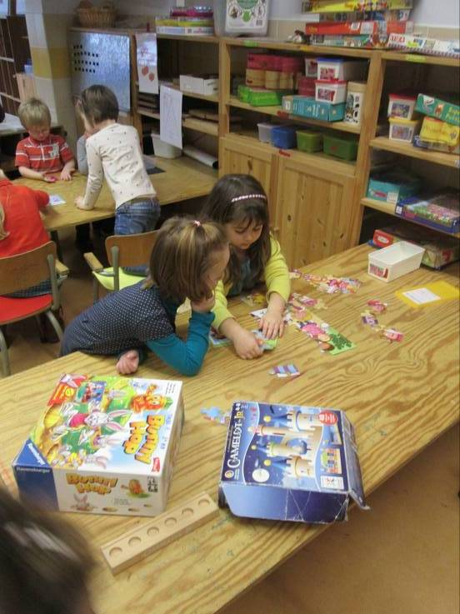

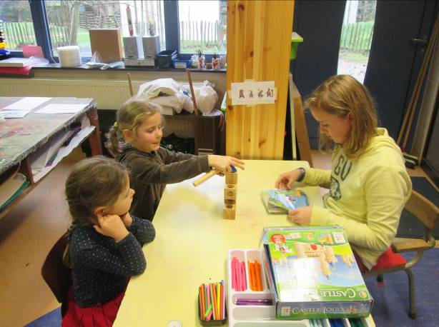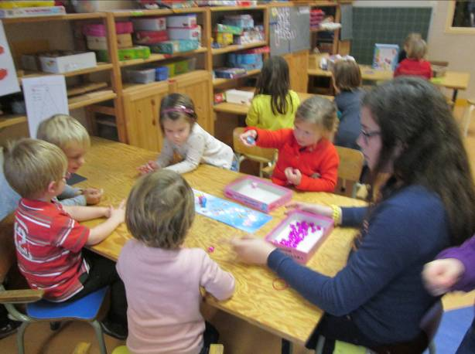
Na de middag gaan we ‘koken’. Bij één van de hapjes hebben we een sneeuwmanbeker nodig. Die konden we volledig zelfstandig maken aan de knutseltafel.

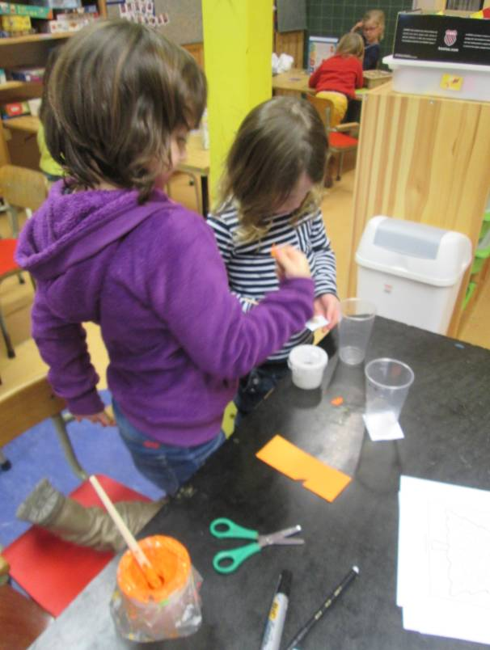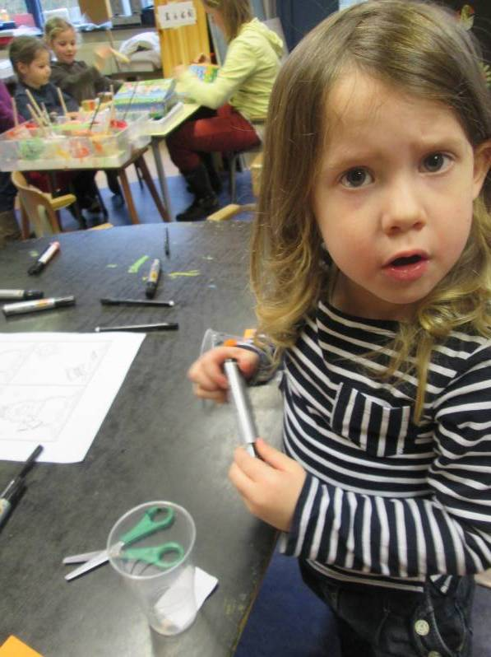
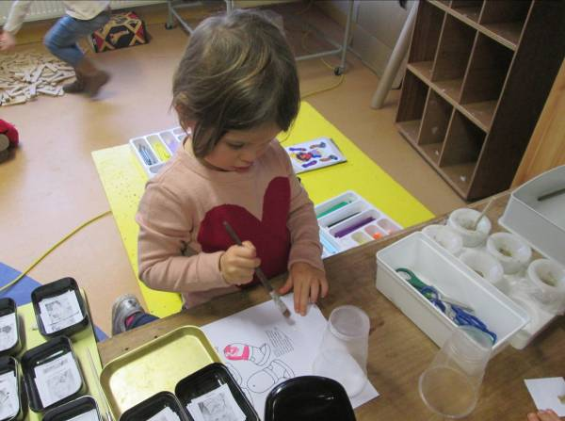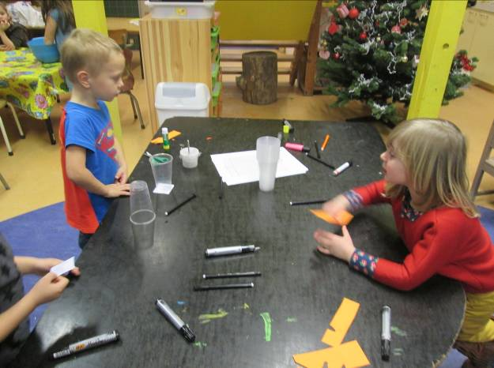

Hoera! We kunnen aan de slag! De kinderen werden in groepjes verdeeld. 5 kindjes voor de zandkoekjes, 5 voor de popcorn, 5 voor de peperkoek en 7 voor de apero hapjes morgen.

Sfeerbeelden (de popcorn deden we daarna nog even klassikaal. De machine (dank u Leander) was een succes! Wat een gejoel als de popcorn klaar was!)
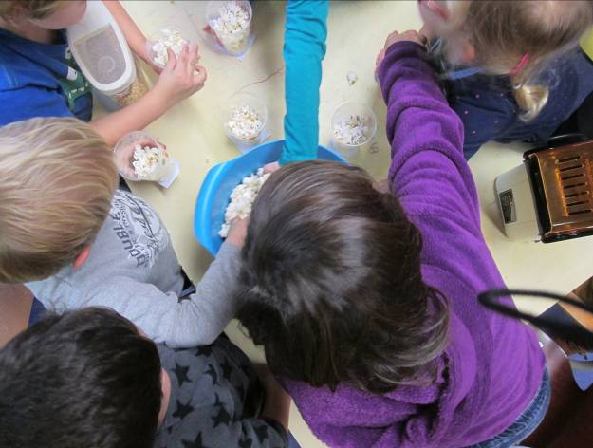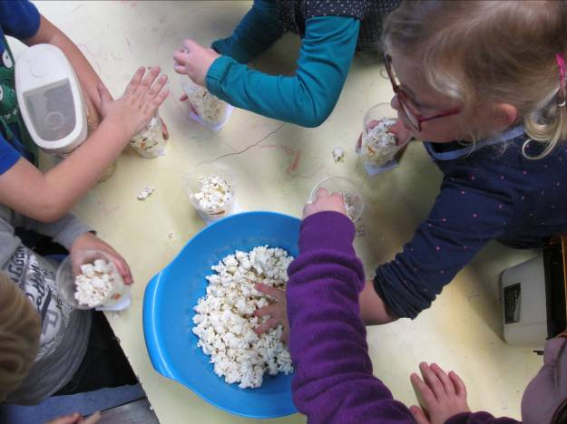
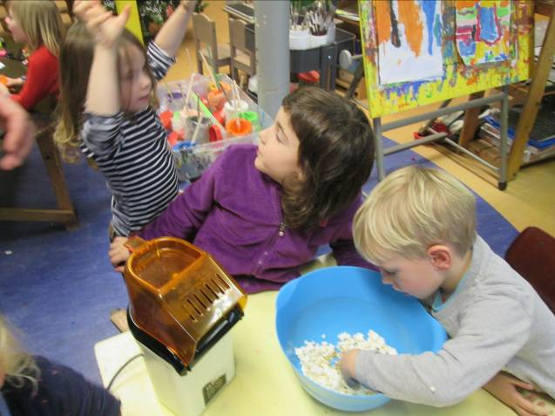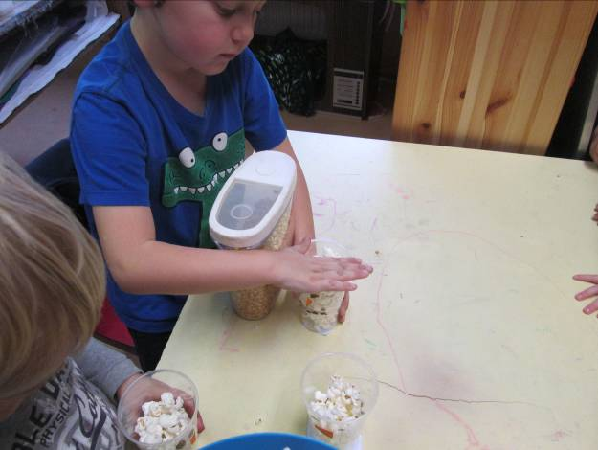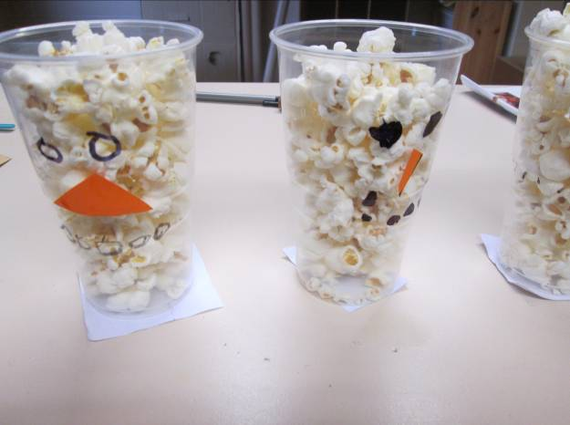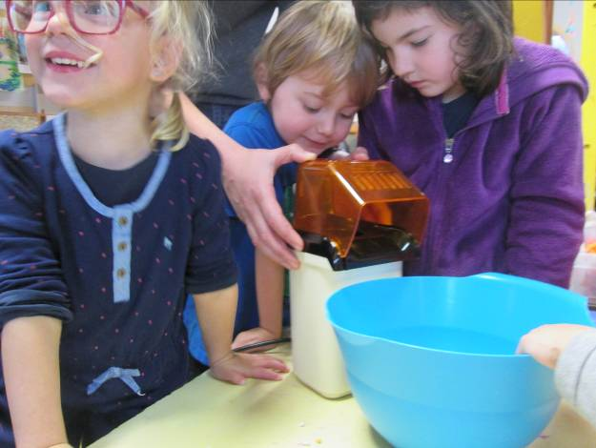
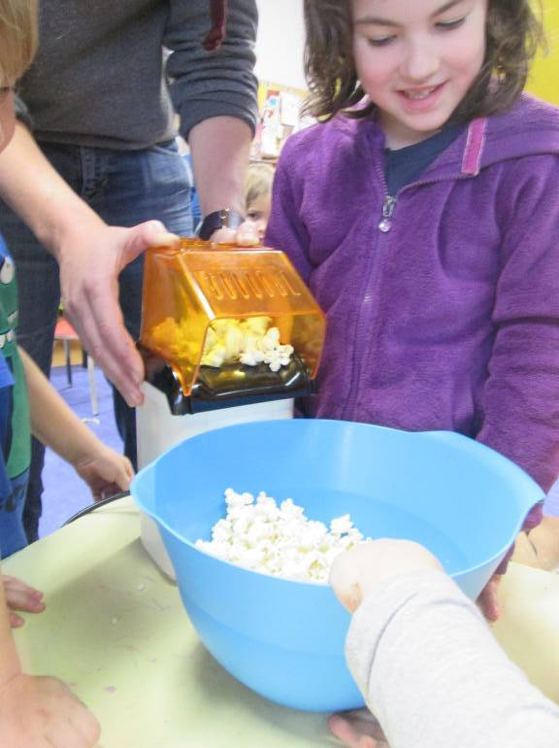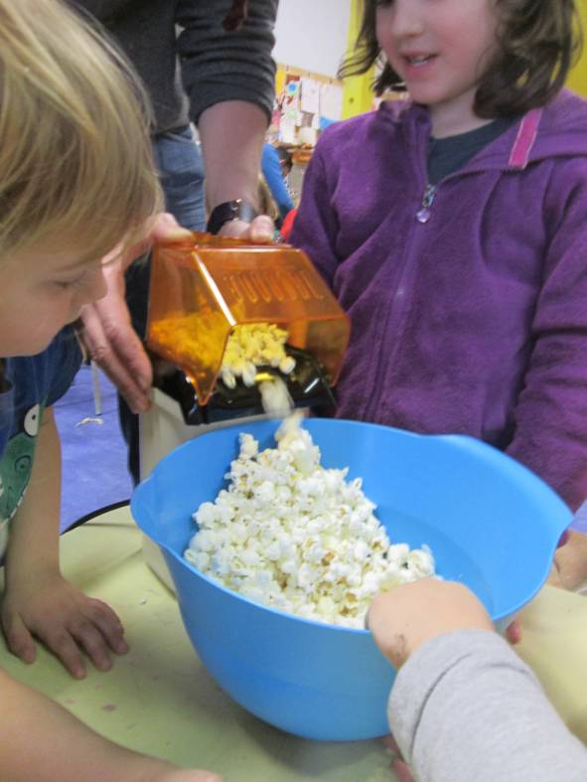
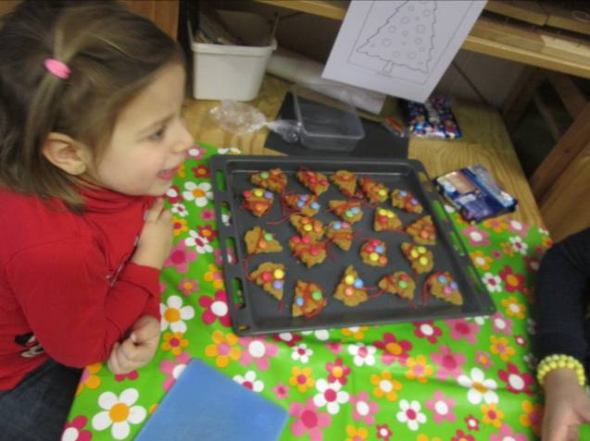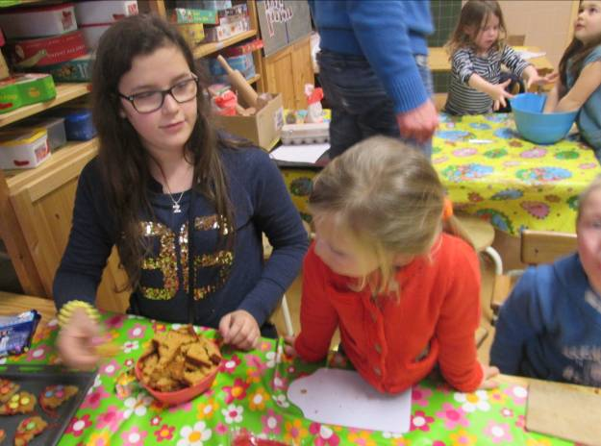
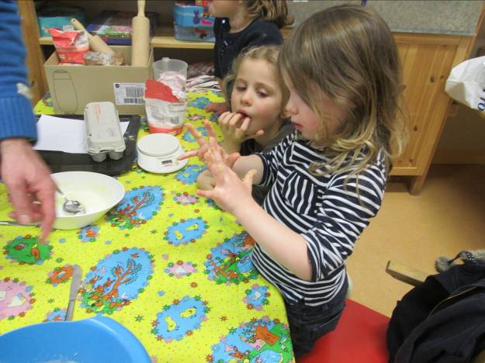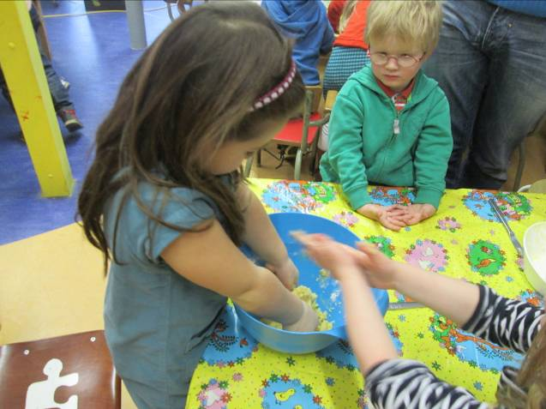
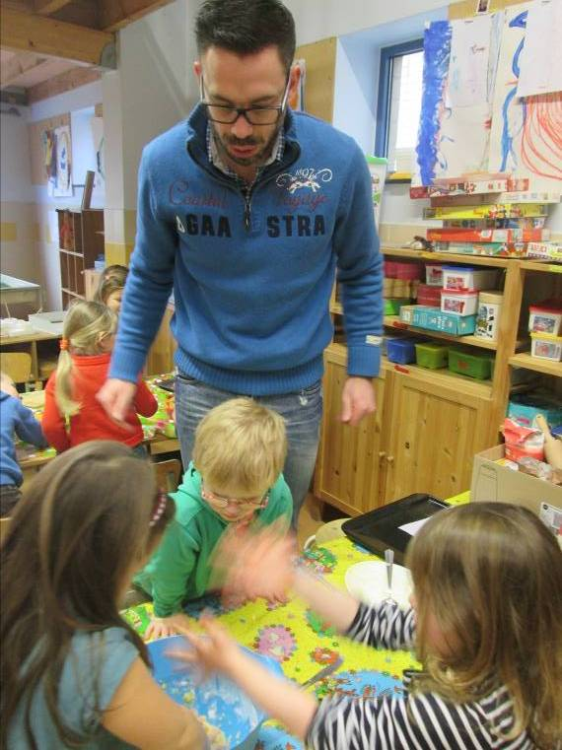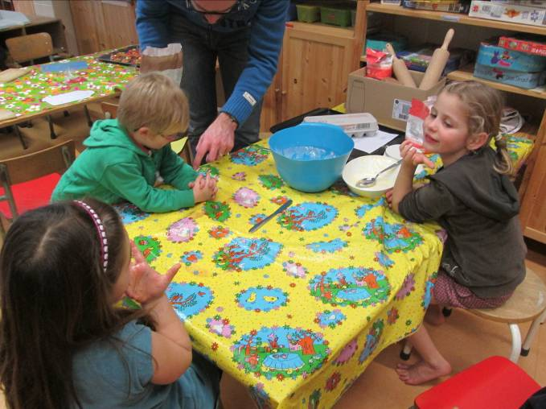
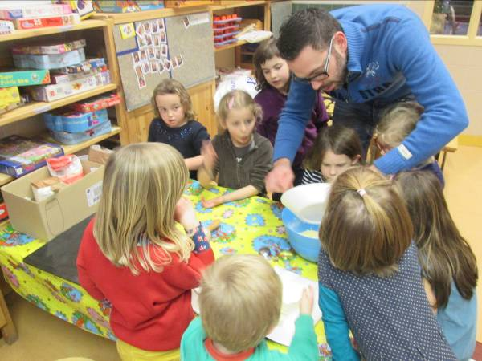
Jonas, de papa van Madéleine bleek een fantastische bakker. Ongetwijfeld ook door de hulp van de kinderen natuurlijk ☺
Na al ons bakken was er tijd voor ontspanning!
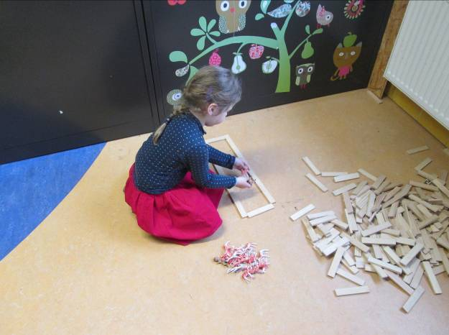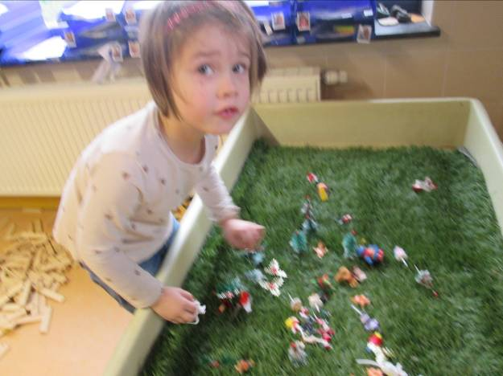

Vrijdag:

Na het kerstforum hielp Nancy ons de rendierkoekjes een gewei te geven.
De neusjes konden we elk om beurt op het rendier leggen. Het water liep ons al in de mond!
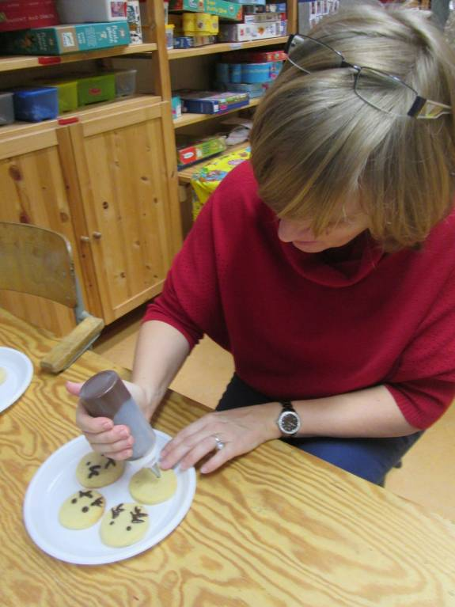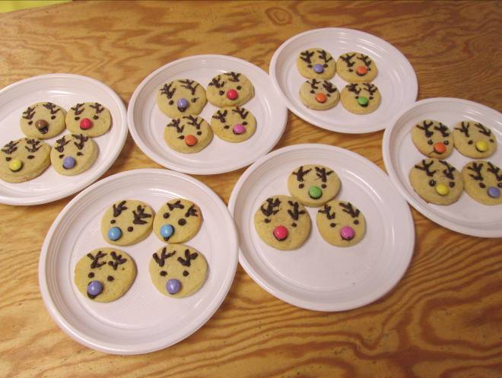

Tijd voor de hapjes. Gelukkig waren ook Carine en nancy in de buurt om een handje toe te steken. Met salami, druiven, kaas en uitsteekvormpjes decoreerden we een prachtige kerstboom.
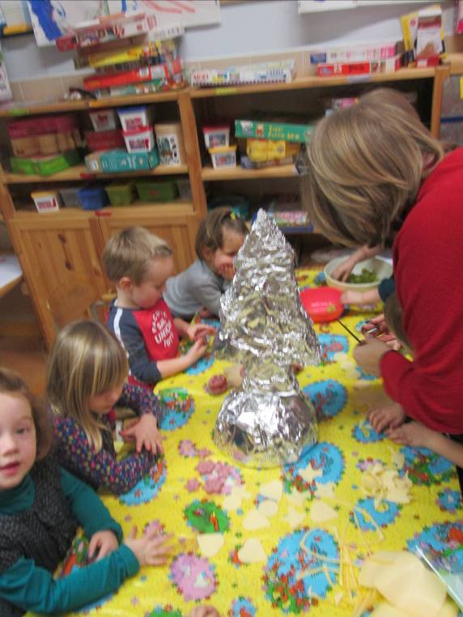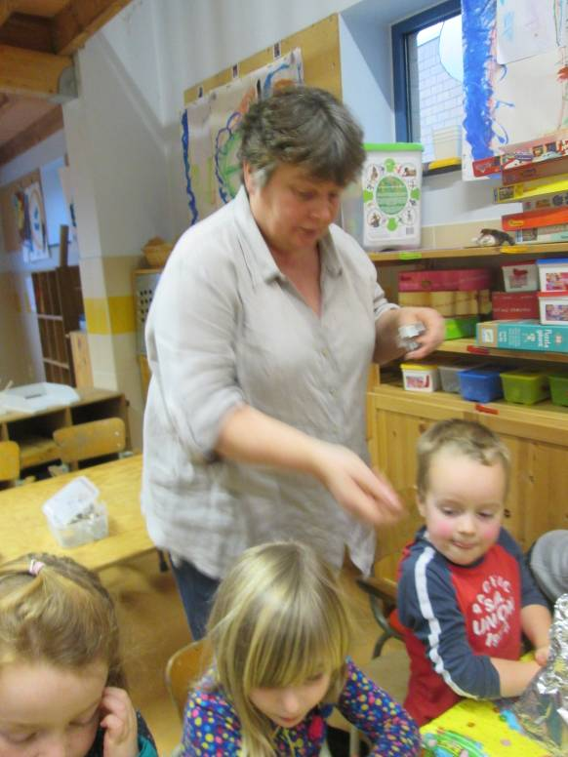
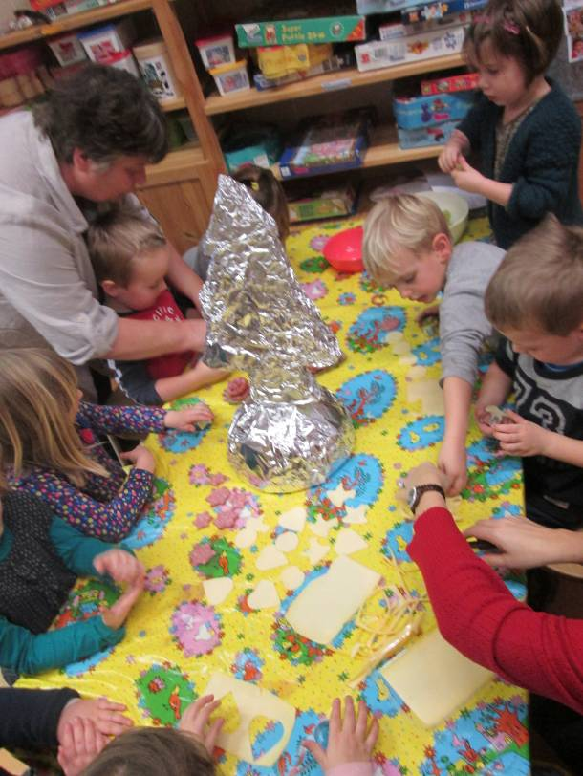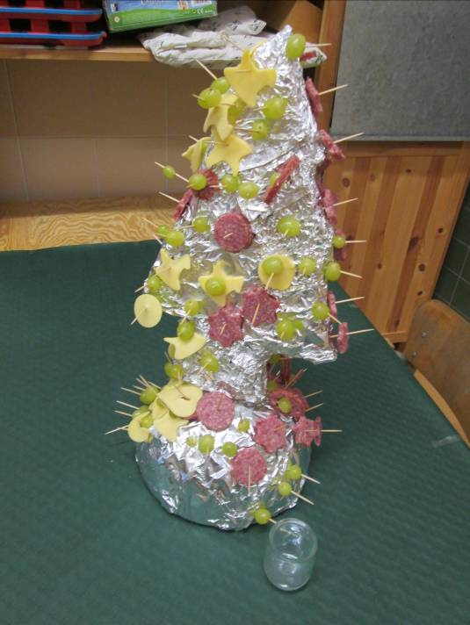
Zie het resultaat er niet smakelijk uit!
Ziet het resultaat er niet smakelijk uit?
Ondertussen konden ook kinderen bij Eva gaan relaxeren.
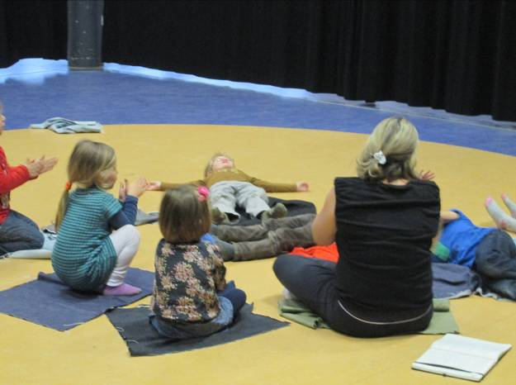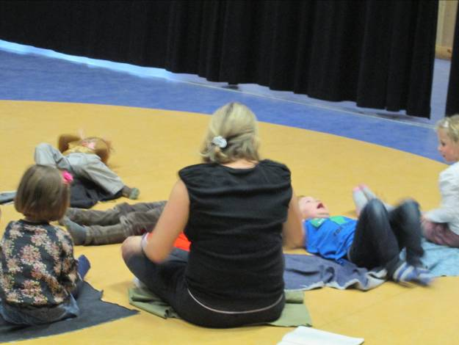

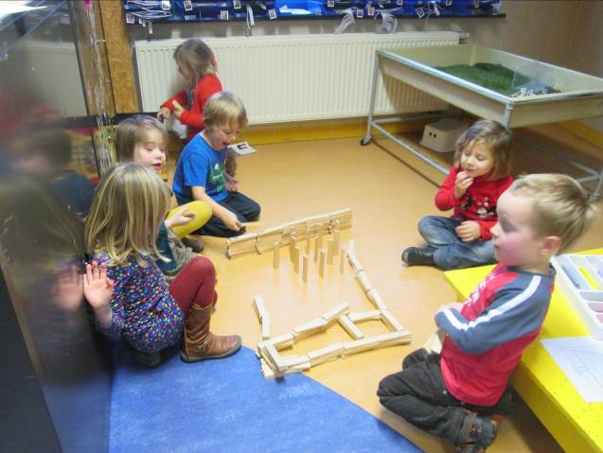

Nadat we samen de tafels gedekt hadden en de klas sfeervol versierd (dank u Madéleine voor de lichtjes) mochten we aperitieven. Elk om beurt konden we een prikkertje kiezen en verorberen. Er werd gesmuld!

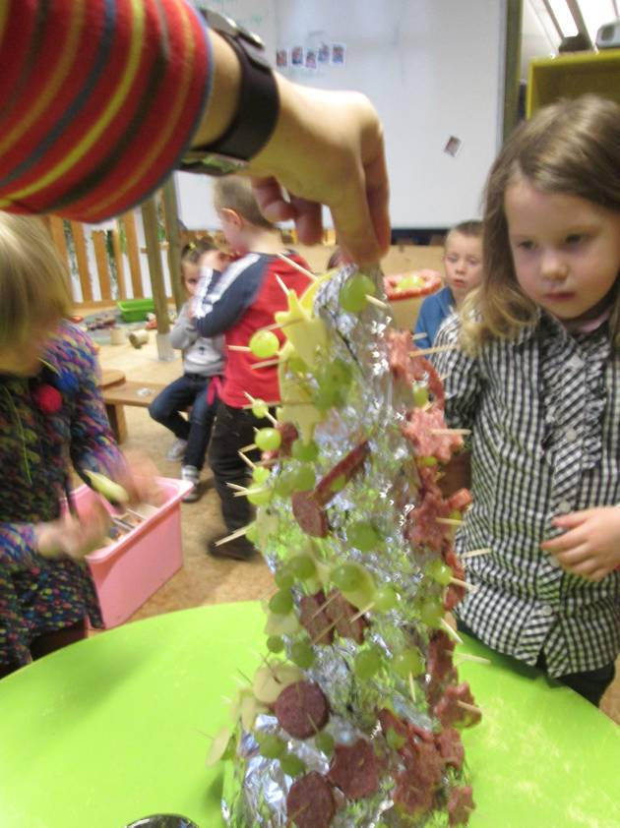 Ge

gGelukkig lieten we nog wat plaats voor de kesrtsterren met warme of koude chocomelk
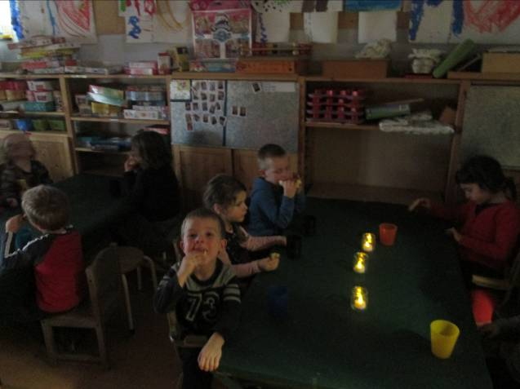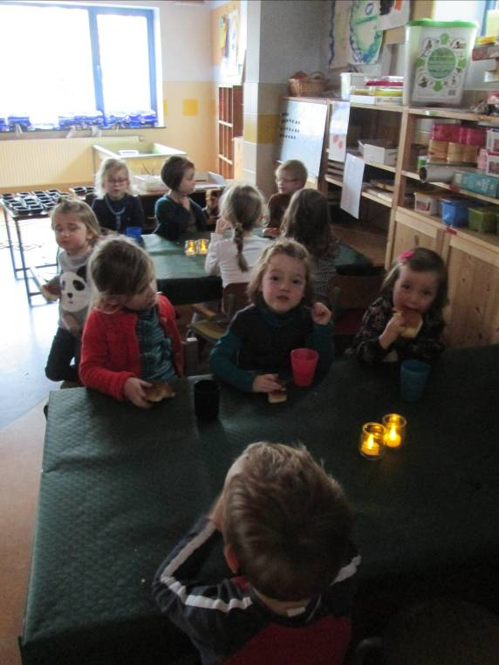
Gelukkig lieten we nog wat plaatst voor de kerststerren. Daarbij kregen we warme of koude chocomelk of water. En toen werd het stil in klas....Hmmmm
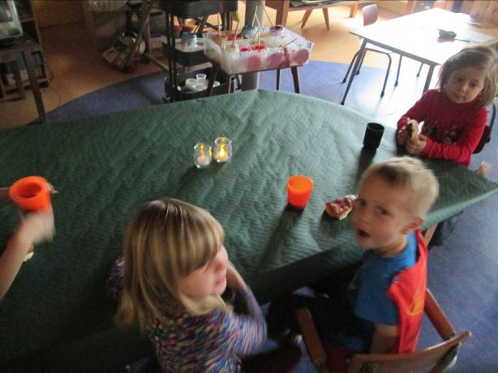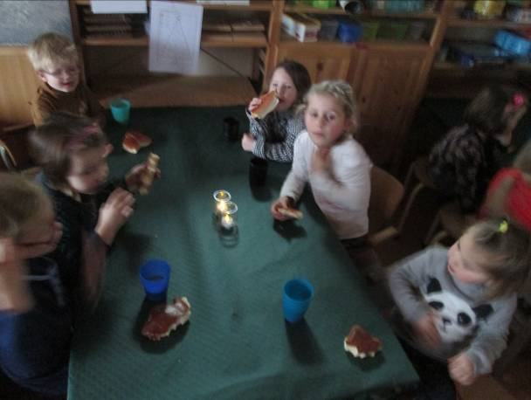

Maar nog hadden we niet voldoende gefeest! Na een filmpje van ‘the snowman’ was er tijd voor het verjaardagsfeest van Athan! Proficiat jongen!
Daarmee sloten we het jaar 2014 ook af. Tot volgend jaar!
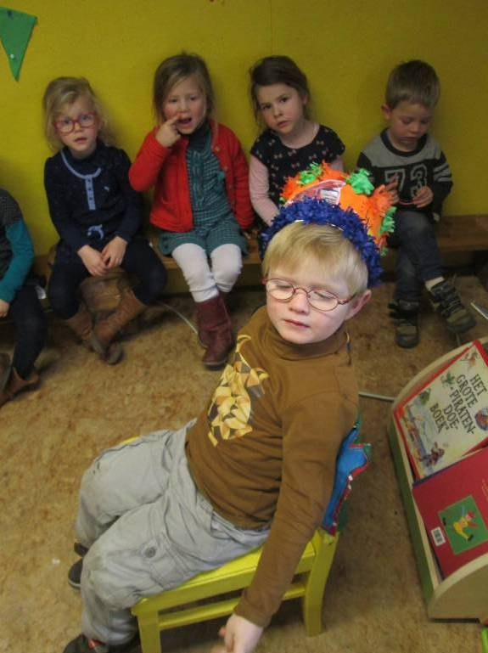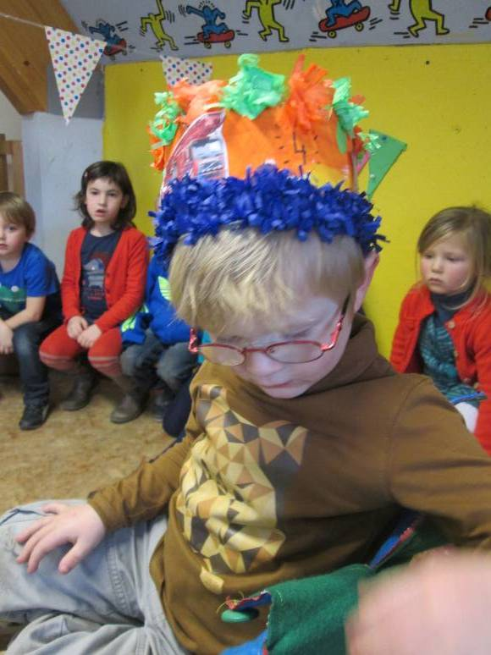
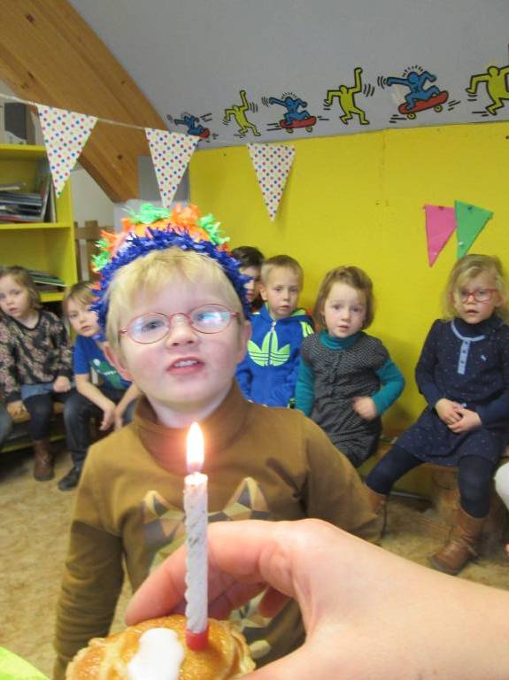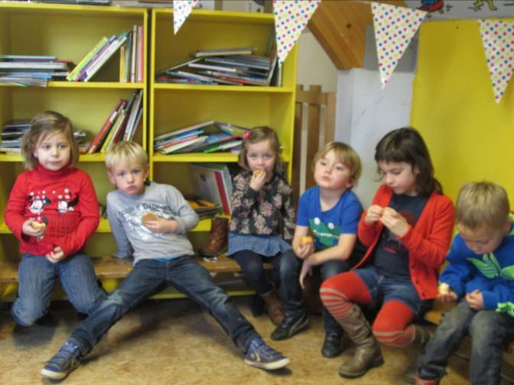
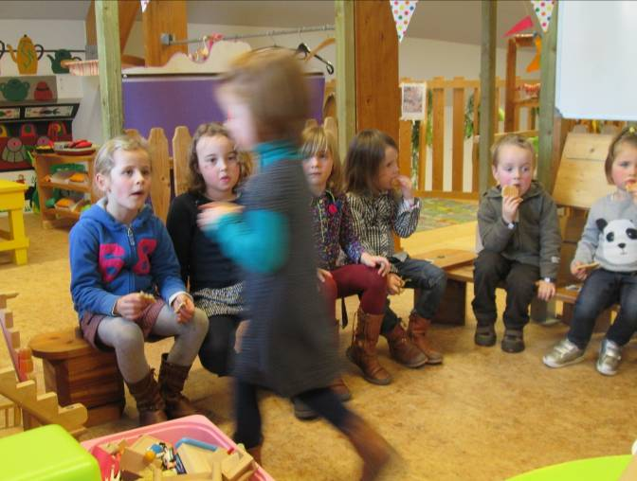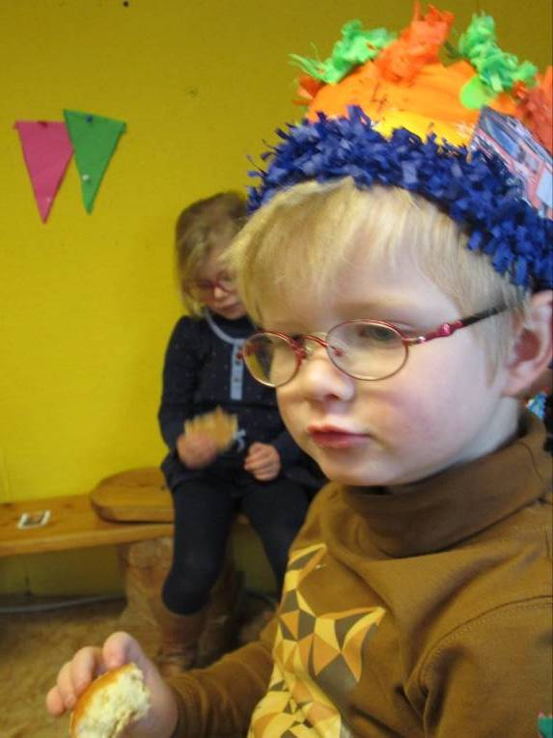

Ik wens iedereen prachtige, gezellige feesten en natuurlijk een super 2015!!!

Groetjes,
Ilse

Agenda:

6 februari: pedagogische studiedag
25 februari: ijsglibberen
28 februari: kinderfuif
22 maart: 2de handsbeurs
31 maart en 2 april: grootouderfeest

Belangrijke mededelingen:

